Visoka škola strukovnih studija za

Informacione i komunikacione

Tehnologije

Berix - Agency

Smer: Internet Tehnologije

Modul: Web Programiranje

Predmet: Web Programiranje PHP 1

**Berisavac Aleksa 32/18**

Contents

1. Uvod 3

1.1 Korišćene tehnologije 3

1.2 Opis Funkcionalnosti 3

1.3 Template 3

2. Objašnjenja O Izradi 4

2.1 Mapa Sajta 4

2.1.1 Robots: 4

2.2 Nav 5

2.3 index 6

2.5 author 8

2.6 Contact 8

2.8 Logovanje 9

2.9 Organizacija Baze Podataka 9

2.11 admin 10

3. Kodovi 11

# 1. Uvod

## 1.1 Korišćene tehnologije

* HTML 5
* CSS 3
* JavaScript
* Php Storm
* jQuery
* Bootstrap
* Ajax
* Php
* Laravel
* Eloquent
* SQL
* Photoshop

## 1.2 Opis Funkcionalnosti

* Sajt je namenjen da predstavi jednu turisticku agenciju. U bazi podataka nalaze se sve moguce destinacije sa svojim parametrima. Predvidjeno je da ulogovani korisnik moze da vidi pojedinacne destinacije, njihove opise i aktivnosti koje su vezane za pojedinacne destinacije, i potom da odradi rezervacije. Sam postupak rezervacije za sada nije odradjen, iako u bazi i na frontu imaju svi potrebni podaci da se ovo odradi.
* Dinamicka ucitavanja iz baze podataka skoro svega sto moze da se ucita dinamicki, medju cemu je navigacioni meni, footer, prikaz galerije itd.
* Ima pregrst funkcija koje se koriste sto u javascriptu sto u php-u. Najbolje se mogu uociti ili iz samog koda ili iz surfovanja sajtom.
* Admin panel: Odradjen select, delete, i pretraga. Sve sa ajaxom iskljucivo.
* Logovanje je odradjeno pop-upovima, kao i kontakt forma.
* Baza podataka je napravljena, radi jednostavnosti, tako da su svi hoteli uvek dostupni, da se rezervacije mogu izvrsavati bez obzira na to da li se preklapaju sa drugim rezervacijama, da su sve duzine putovanja jednake.

## 1.3 Template

* Radjeno ispocetka

# Objašnjenja O Izradi

## Mapa Sajta

<urlset xmlns="http://www.sitemaps.org/schemas/sitemap/0.9">

<url>

<loc>neki index</loc>

<lastmod>2022-5-11</lastmod>

<changefreq>monthly</changefreq>

<priority>1</priority>

</url>

</urlset

### Robots:

User-agent: *

Disallow:

## 2.2 Nav

Navigacija sajta je napravljena tako da se elementi dinamički ispišu iz baze podataka, preko laravela i blejda. Responzivna je i kada se rezolucija dovoljno smanji pojavljuje se hamburger iza kojeg stoji meni. Funkcionalnost ovog menija odradjena je pomocu javascripta i php-a. Na klik na meni on se pojavi i kada se nesto izabere on nestane. U zavisnosti od toga da li je korisnik ulogovan, i da li je admin, blago ce se razlikovati postojanje meni item-a.



Ispod se može videti padajući meni iz hamburgera koji se otvara na pritisak preko mobilnog, ili na hover ako je sa mišem.

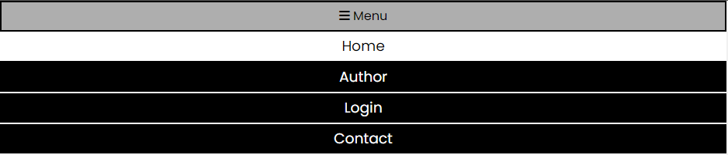

## 2.3 index

Na pocetnoj stranici prikazuju se destinacije koje dolaze u opticaj za putovanja. Ispis je odradjen pomocu blejda pretezno. Prikazana je najjeftinija cena koja se racuna tako sto se pronadje najjeftiniji hotel za datu destinaciju i pomnozi brojem dana. Sva putovanja traju 12 dana. Slike su u carouselima za svaku destinaciju. Klikom na neku od destinacija otvara se detaljniji prikaz, koji sadrzi mnostvo informacija, kako o samoj destinaciji tako i o turama koje se obavljaju u blizini.

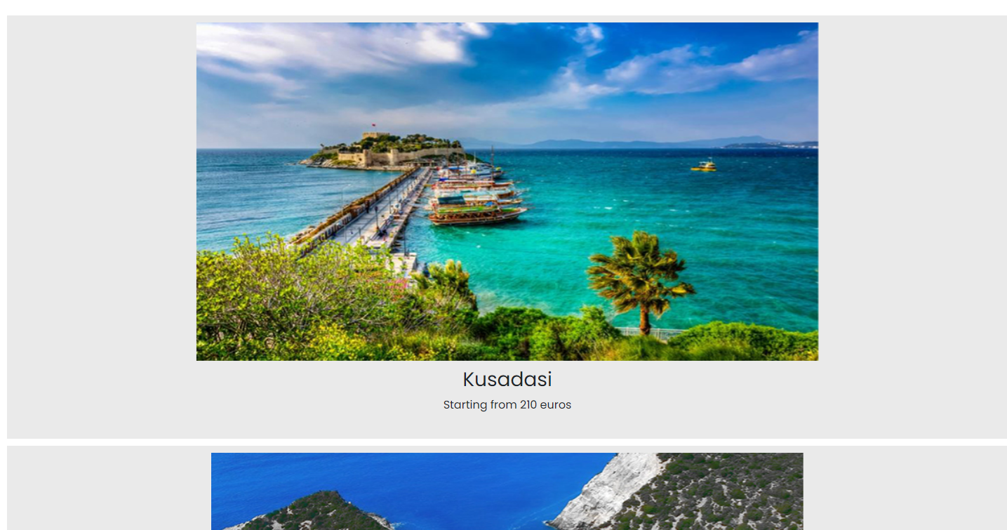

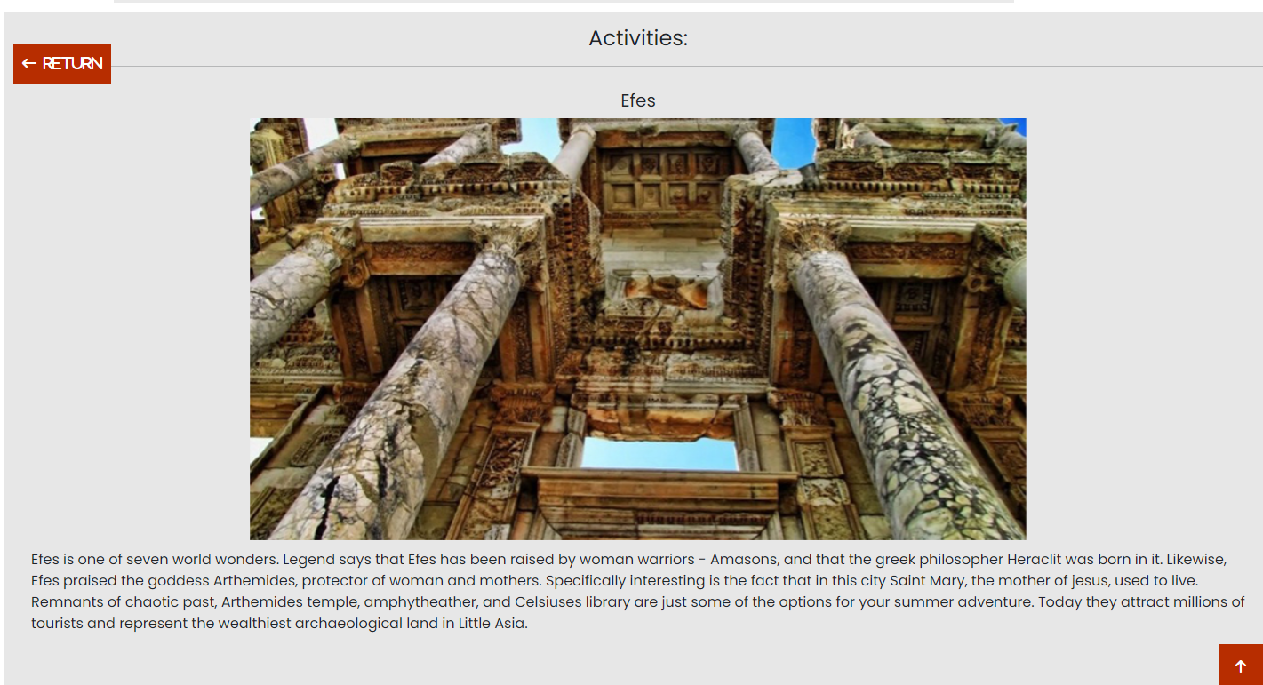

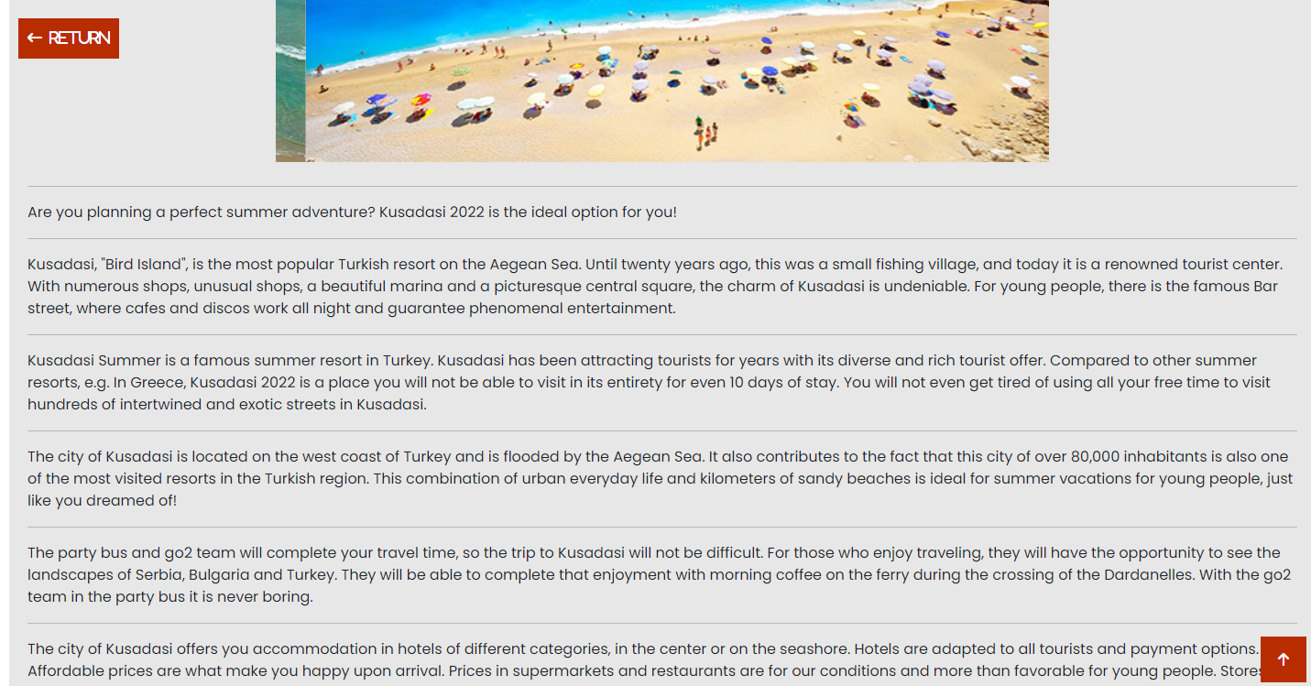

## 2.4 author

Opis o autoru.



## 2.5 Contact

Slanje poruke administratoru se vrsi preko popupa. Da bi se ova poruka pored upisa u bazu poslala na mail potrebno ju je pomocu funkcije mail() sa backa poslati, ali ja to nisam uradio jer treba da se podesava sam php. Ako je ulogovan korisnik posalje email ce biti onaj koji je uneo, ili njegov email ako nije naveo email. Inace moze biti anonimna poruka.

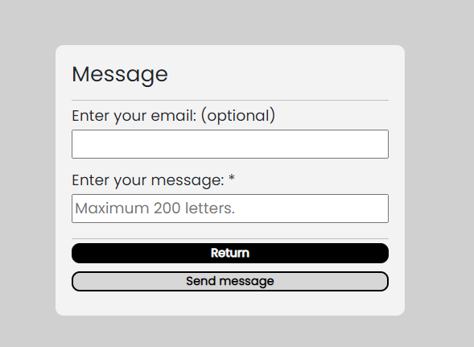

## 2.6 Logovanje

Kada se udje na logovanje, korisnik u slucaju da nije registrovan moze da se registruje. Ako je registrovan moze da se uloguje.

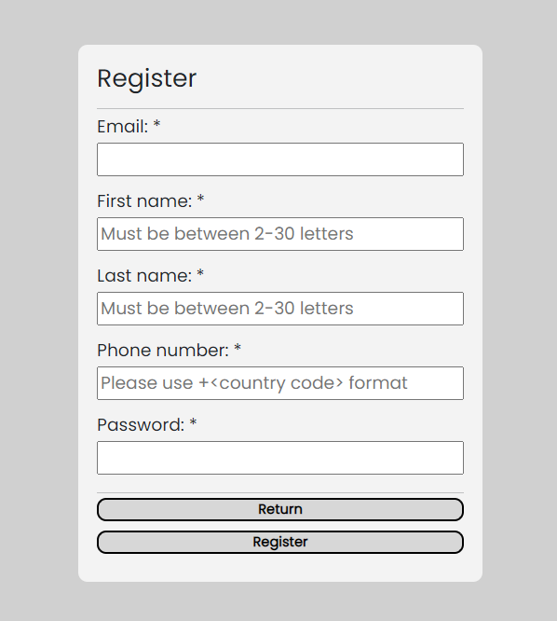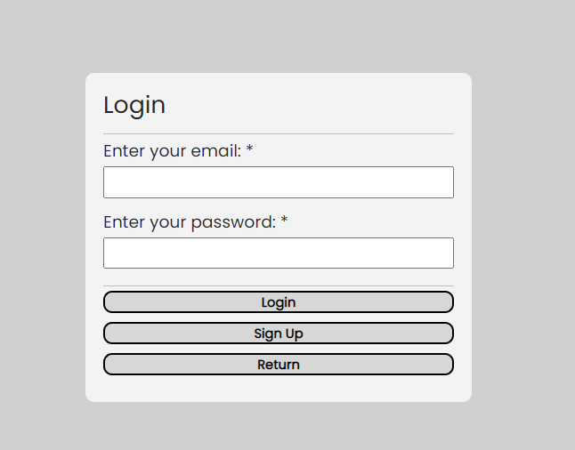

## 2.7 Organizacija Baze Podataka

Eksportovana baza podataka nalazi se u assets folderu.

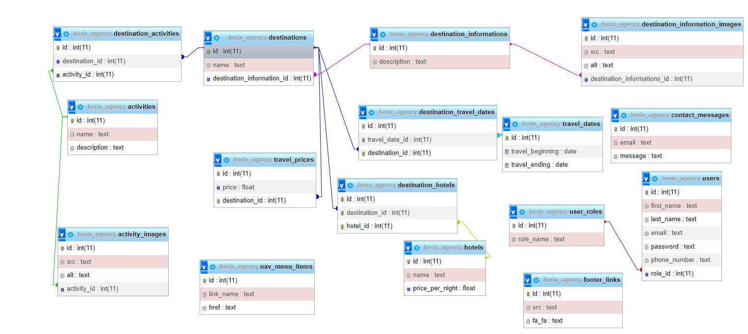

## 2.8 admin

Odradjen select, delete, search. Nije odradjen insert i update. Planirao sam insert pored polja za selekt, a update u EDIT koloni koju sam zabranio jer nije odradjeno. Ovde je sve radjeno ajaxom, za delete se salje csrf token.

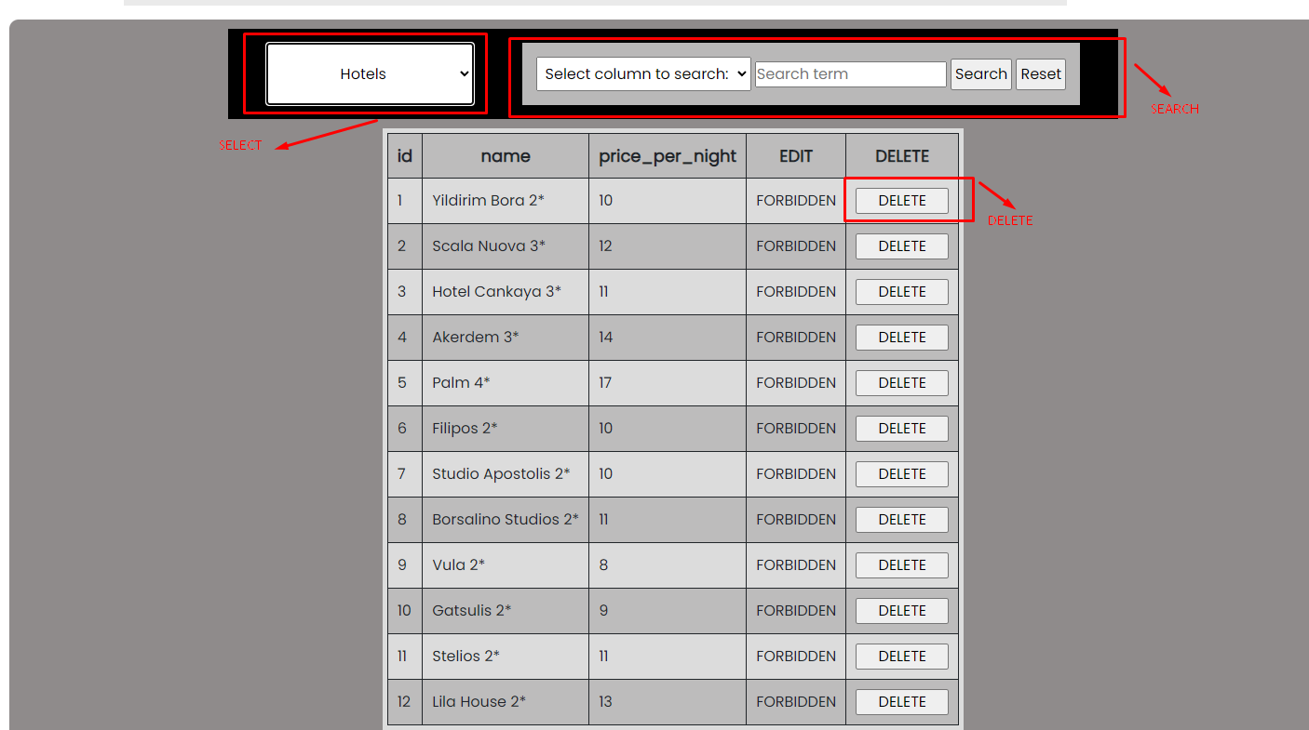

# Kodovi

Sa obzirom na to da se projekat salje zipovano, i da se radi modularno pa ima dosta fajlova koji su iscepkani, svi kodovi su dostupni u samom projektu.